**UTS Mobile**



**Aplikasi Galeri Gambar**

**Disusun Oleh :**

**Taufik Yusuf**

**Dosen :**

**Robby Al Jufri, S.T**

**Program Studi :**

**Informatika Komputer**

**Laporan Program**

1. **Penjelasan Program**

Aplikasi yang saya buat adalah aplikasi penampil gambar atau foto. Tapi aplikasi ini hanya bisa menampilkan gambar yang sudah saya inputkan dalam aplikasinya saja, dan belum bisa menampilkan gambar yang ada dalam memori internal atau external.

1. **Komponen Yang Dipakai :**

1. GridView

2. Button

3. Image

1. **Cara Kerja Program dan Kodingan :**

**1. SplahScreen**

Disini saya memasukan Splash Screen di awal proses saat aplikasi dijalankan dan setelah proses selesai makan akan langsung berpindah ke menu selanjutnya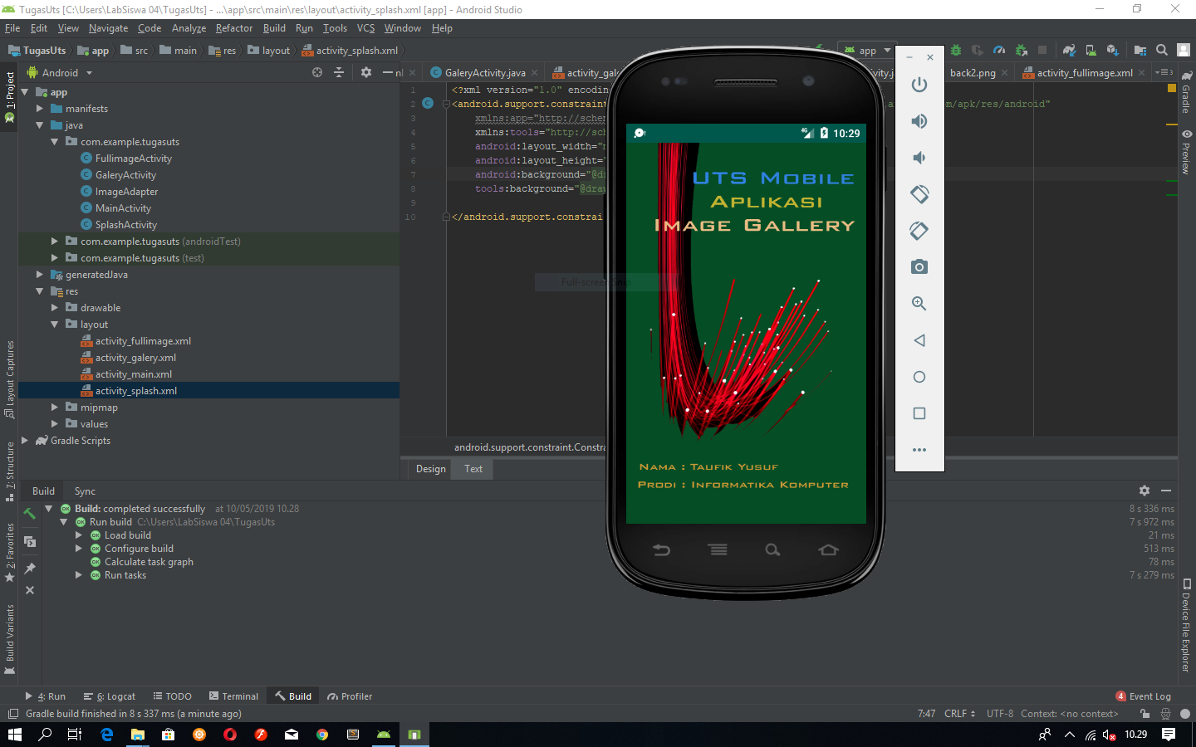

**Kodingan :**

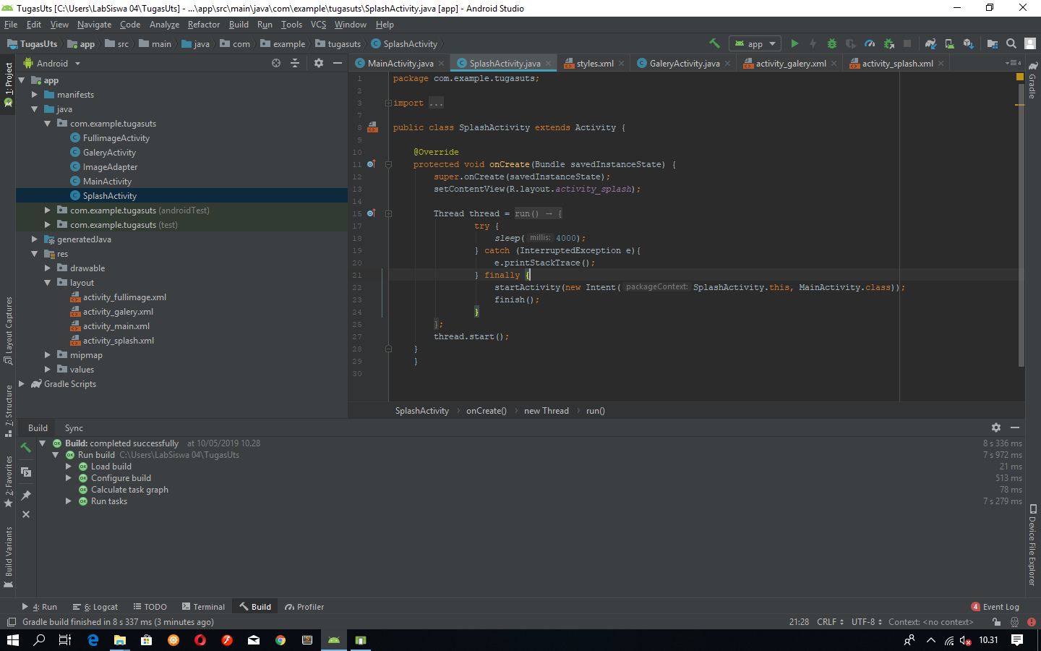

**2. Menu Untuk Pindah Layout ke Layout Galeri**

Kemudian setelah splash screen selesai akan masuk ke menu untuk masuk ke galeri, di menu ini ada akan ada tombol untuk bisa masuk ke menu galeri dan setelah tombol di klik maka akan langsung masuk ke menu galerinya.

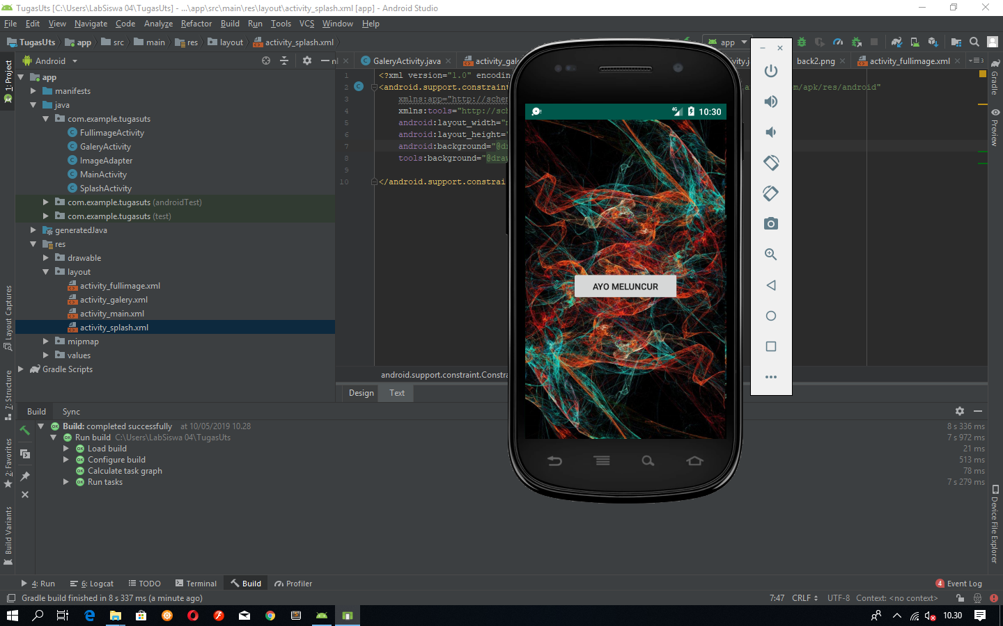

**Kodingan :**

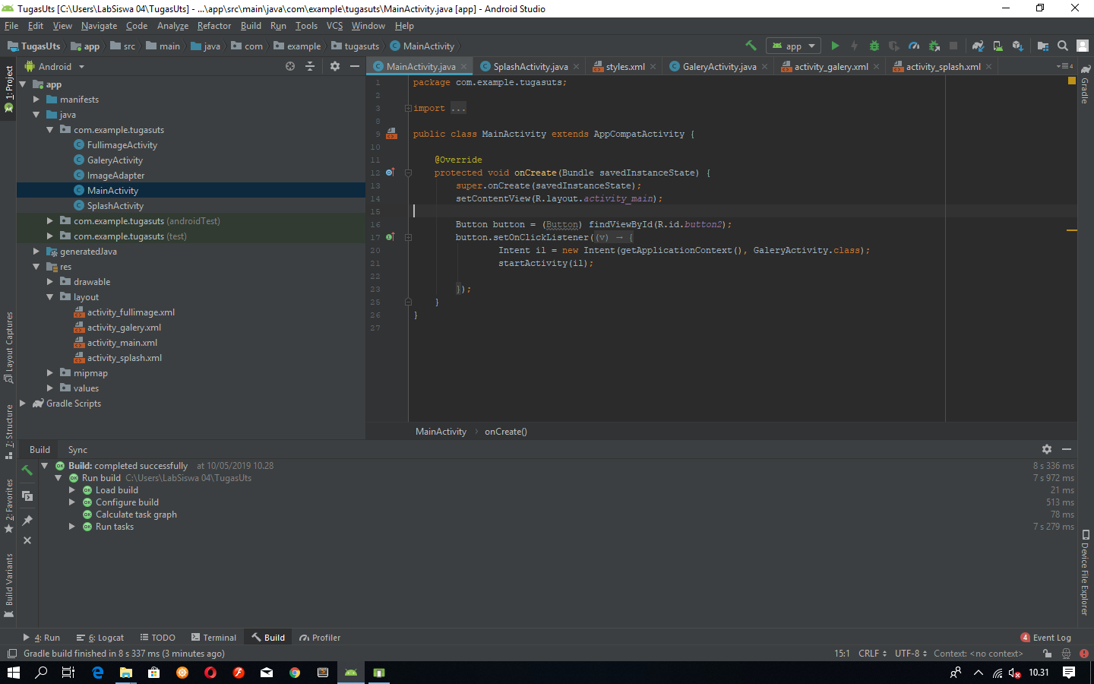

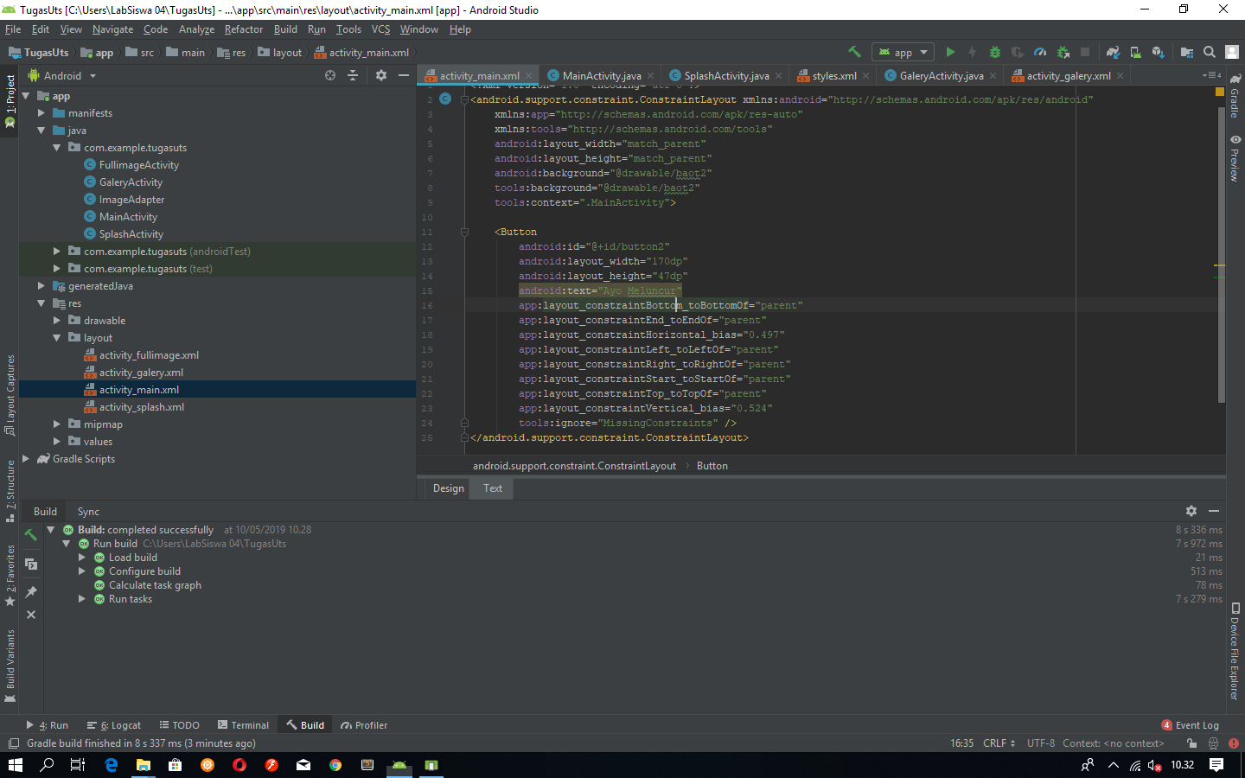

**3. Menu Galeri**

Di menu ini kita bisa melihat semua gambar dan menampilkannya secara satu persatu, dengan mengklik salah satu gambar makan akan lansung pindah kemenu penampil gambar yanh hanya menampilkan gambar yang di pilih.

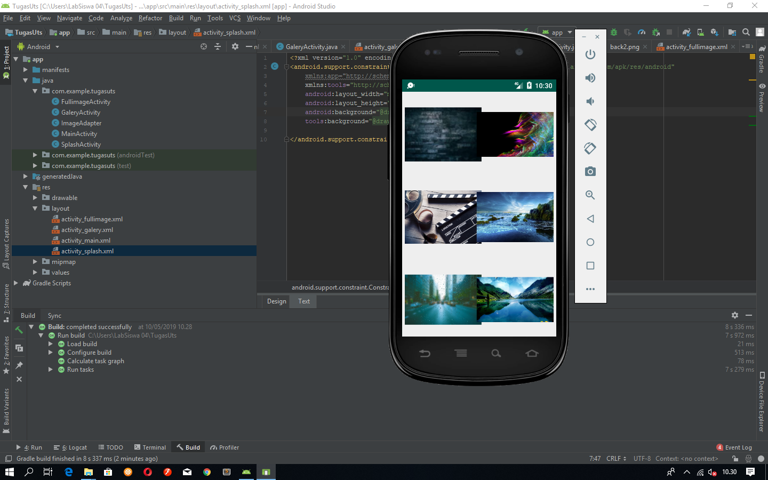

**Kodingan :**

